بررسی کنترلکنندههای زمینشناسی و ساختاری در کانسار سرب و روی حسین آباد (جنوبباختر اراک)
مریم، خسروبیگی¹؛ زهرا، اعلمینیا^{1*}؛ محمد علی، جزی²؛ میثم، تدین¹
¹گروه زمین شناسی، دانشگاه اصفهان
²گروه زمینشناسی، دانشگاه فردوسی مشهد
alaminia_geo@yahoo.com

چکیده
کانسار سرب و روی حسینآباد با میزبان رسوبی در نزدیکی باختر خمین و در طول کمربند ملایر- اصفهان قرار گرفته است. بخشهای فوقانی شیل، سیلتستون و ماسه سنگ خاکستری ژوراسیک، کانی سازی را میزبانی میکند. مشاهدات صحرایی نشان میدهد کانسار شامل دو بخش استرینگر و عدسی میباشد که در محیط کم عمق دریایی و احیایی شکل گرفته است، هرچند بخش عدسی آن به طور کامل گسترش نیافته است. ناپیوستگی دگرشیب در طی کوهزاد کیمرین در زیر کنگلومرای قرمز رنگ قاعده واحد کربنات کرتاسه عمل کرده است و کانیسازی را محدود نموده است. شواهد ساختاری مطالعه شده، یک زون گسل معکوس اصلی با امتداد خاوری-باختری با شیب شمالی به همراه چینهای مرتبط با گسل را نشان میدهد که سبب شده است کانسار حسینآباد به دو بخش اکسیدی و سولفیدی تقسیم شود. بطور کلی کانیسازی روند خاوری-باختری نشان میدهد و بافت بخش پرعیار کانسار عمدتاً از نوع استوکورک، برشی، جانشینی و کمتر پرکننده فضای خالی میباشد. کانیهای آن عمدتاً گالن، اسفالریت، پیریت و کالکوپیریت هستند، که عمدتاً با دگرسانی سیلیسی و کربناته همراه میشوند. دمای همگن شدگی حاصل از مطالعات میانبارهای سیال در محدوده 100 تا 305 درجه سانتیگراد و شوری 5/10 تا 5/13 درصد نمک طعام قرار دارد. همه این یافتهها نشان میدهند کانسار حسینآباد شباهت بیشتر با نوع سدکس دارد.
کلیدواژه: کانسار سرب و روی، ساختار، میانبار سیال، اراک.

Investigation of geological and structural controls of the Hossein Abad Pb-Zn deposit (southwest Arak)

Maryam, Khosrobeygi; Zahra, Alaminia; Mohammad Ali, Jazi; Meisam, Tadayon

Abstract
The Hossein-Abad sediment hosted-Pb-Zn ore deposit is near the west Khomein, along the Malayer-Isfahan belt. The upper levels of Jurassic gray shale, siltstone and sandstone is hosted mineralization. Field observation show that ore contains two stringer and massive zones, which forms at a reduced and shallow environment, slightly after the formation of sedimentary host rock, although massive zone poor developed. Unconformity or disconformity formed during Cimmerian orogeny, as red conglomerate in the bottom of Cretaceous carbonate unit. Structurally, this area is interpreted as a resulting from a main thrust fault zone with a west-east-striking and northerly dipping that ore has been divided into sulfide and oxide parts. Generally, mineralization has an east-west trend. Texture of high grade zone is stockwork, breccia, replacement and minor open space filling. Mineralogy is simple and mostly consist of galena, sphalerite, pyrite and chalcopyrite associated with silicification and carbonitization alteration. Homogenization temperature ranges from 100 to 305˚C and salinity is between 10.5 to 13.5%NaCl. All these findings imply that Hossein-Abad deposit is more similar to the SEDEX-type.
Keywords: Pb-Zn deposit, structure, fluid inclusion, Arak.

مقدمه
کانسار سرب و روی حسینآباد در فاصله 91 کیلومتری جنوبباختر اراک و 27 کیلومتری باختر خمین قرار دارد. این ناحیه در مختصات جغرافیایی "02’38◦33 عرض شمالی و "28’50◦49 طول شرقی و ارتفاع 2121 متری از سطح دریا واقع شده است(شکل 1). منطقه مورد مطالعه در بخش شمالی پهنه سنندج- سیرجان و در بخش میانی کمربند متالوژنی پر اهمیت سرب و روی ملایر- اصفهان (قربانی، 1387) قرار دارد. پهنه متالوژنی ملایر- اصفهان با امتداد شمال باختری- جنوب خاوری، از جنوب به زاگرس و از شمال به نوار آتشفشانی ارومیه- دختر محدود میشود. تکاپوهای ماگمایی این کمربند در دوران پالئوزوئیک و مزوزوئیک صورت گرفته است (قربانی و همکاران، 1379). ناپیوستگیهای رسوبی متعدد در دوران مزوزوئیک و سنوزوئیک در کمربند ملایر- اصفهان رخ داده است. سرب و روی حسینآباد در مرز ناپیوستگی ژوراسیک و کرتاسه تشکیل و رخنمون پیدا کرده است. نظم و ترتیب رخسارههای کانیسازی کانسار از مواردی است که میتواند آن را به یک منطقه تیپیک آموزشی برای دانشجویان علاقمند تبدیل نماید هرچند تاکنون مطالعات چاپ شده اندکی بر روی منطقه حسین آباد صورت گرفته است که عبارتند از راستین و همکاران (1387) و محمودی و همکاران (2018) که بهترتیب بر اساس شواهد ایزوتوپ پایدار و شیمیکانی، کانسار حسینآباد را از نوع MVT و SEDEX معرفی کردهاند. مهمترین مسئله در این ناحیه بررسی کنترل کننده های زمین شناسی و ساختاری است که در مطالعات گذشته به آن توجهی نشده است. همینطور سعی شده علاوه بر بررسی کارهای انجام گرفته قبلی، از مطالعات ایزوتوپی استرانسیوم و اورانیوم –سرب جهت تعیین منشاء و سنسنجی کانسار استفاده گردد.

روش مطالعه
پس از بررسی کامل مطالعات پیشین، بازدید از معدن و عملیات نمونهبردای همراه با مطالعات دقیق ساختاری صورت گرفت. در مطالعات صحرایی، برداشتهای ساختاری به منظور تعیین ارتباط ساختار و کانیسازی، شامل اندازهگیری تمام لایهبندیهای رخنمون یافته در محدوده معدنی، گسلها بههمراه ساز و کار دقیق، درزهها و رگهها میباشد. همینطور بیش از 80 نمونه از مادهی معدنی و سنگ میزبان بهصورت پروفیلهای مجزا عمود بر توالی کانیسازی برداشت گردید. بهمنظور مطالعات سنگمیزبان، کانیشناسی و تغییرات بافتی کانسار، 15 مقطع نازک و 12 بلوک صیقلی در دانشگاه اصفهان تهیه گردید. بررسیهای میانبارهای سیال در آزمایشگاه سیالات درگیر دانشگاه اصفهان انجام گرفت. در مطالعات میکروسکوپی، باریت و گالنهای مرتبط با زون اصلی کانیسازی انتخاب شدند. پس از آن، 4 نمونه پودر (صورتی تا کرم رنگ) با خلوص 98درصد در زیر میکروسکوپ بیناکولار جداسازی و جهت اندازهگیری ایزوتوپ استرانسیوم به دانشگاه اوهایو امریکا فرستاده شد و 4 نمونه کانسنگ حاوی گالن سالم جهت انجام سن سنجی اورانیوم-سرب به نروژ ارسال گردید.

شواهد زمینشناسی منطقه حسینآباد
قدیمیترین نهشتههای رخنموندار در محدوده حسینآباد، شیل، سیلتستون غنی از مواد آلی و ماسهسنگهای خاکستری ژوراسیک هستند که ضخامتی بسیار زیاد دارند. در افقهایی بالایی این واحد آثار ریپل مارکها دیده میشود که نشان از کم عمق شدن محیط در حد پهنه جذر و مدی میباشد. افق قرمز رنگ کنگلومرای قاعده کرتاسه که ضخامت کمی در منطقه حسینآباد دارد بهصورت دگرشیبی زاویه دار روی واحدهای پیشین قرار گرفته که نشانه حضور سطح فرسایشی و بالاآمدگی میباشد. بر روی این رسوبات نهشتههای دولومیت و سنگآهکی بیومیکرایتی ضخیملایه کرتاسه قرار گرفته اند. ضخامت دقیق این تشکیلات به علت ستبرای بسیار زیاد، درهم ریختگی و چینخوردگی نهشتههای ژوراسیک و همبری گسله سنگ آهکهای ضخیملایه کرتاسه با نهشتههای ژوراسیک مشخص نیست(شکل 2). ماده معدنی سرب و روی در نزدیکی مرز ناپیوستگی و در افقهای فوقانی واحد شیلی و ماسهسنگ ژوراسیک جا گرفته است.
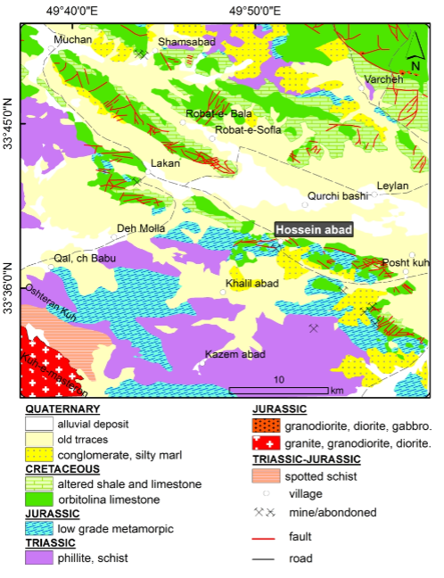
شکل 1 : نمایش موقعیت سرب و روی حسین آباد به همراه پراکندگی کانسارها و نشانههای معدنی سرب - روی بر روی نقشه ساده شده زمینشناسی 1:100000 ورچه (خلقی، 1383).

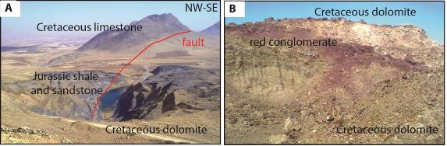
شکل 2 : A. نمایی دور از واحد کرتاسه که دارای ارتباط گسله با واحدهای شیل و ماسهسنگی ژوراسیک میباشد. B . افق فرسایشی کنگلومرای قرمز در بخش زیرین کرتاسه قرار دارد دید به سمت شرق.

ساختار
بر اساس اندازهگیریهای دقیق ساختاری انجام گرفته در منطقه مورد مطالعه، ساختار محدوده معدنی حسینآباد به طور کلی متاثر از یک زون گسلی معکوس اصلی با امتداد خاوری- باختری به همراه چینهای مرتبط با گسل می باشد. زون گسلی معکوس حسینآباد دارای امتداد 265 تا 271 و شیب عمومی 60 درجه به سمت شمال است. ساز وکار این زون گسلی با توجه به شواهد موجود در طول گسل همچون خشلغزها و شکستگیهای همساز و کار، معکوس به همراه مولفه کوچک امتداد لغز چپگرد تشخیص داده شد. گسل حسینآباد از میان واحدهای شیلی و سیلتستونی ژوراسیک عبور کرده به گونهای که واحدهای ژوراسیک و کرتاسه فرادیواره را روی واحد های ژوراسیک فرودیواره رانده است. حرکت معکوس این گسل سبب ایجاد تاقدیس فرادیوارهای و ناودیس فرودیوارهای با امتداد خاوری- باختری در مقیاس بسیار بزرگ شده است. شایان ذکر است که رگههای کوارتز، کلسیت و باریت با امتداد کلی شمالی- جنوبی این زون گسلی را همراهی میکنند که بیشتر در واحد ژوراسیک تشکیل شدهاند.

کانهسازی
شواهد صحرایی نشان میدهد دره ایجاد شده در کانسار حسینآباد حاصل عملکرد یک گسل معکوس با روند خاوری-باختری میباشد که کانیسازی سولفیدی متشکل از گالن، اسفالریت قهوهای، پیریت و کمتر کالکوپیریت عمدتاً بهصورت برشی، رگه-رگچه و پرکننده فضایخالی در افقهای فوقانی توالی شیل و ماسهسنگ خاکستری مشاهده میشوند. گسل معکوس سبب جابجایی زون کانیسازی شده است بطوریکه در بخش کمر بالا به شدت هوازده شده و زون اکسیده عیار بالای کانسار را پدید آورده است. هم اکنون کانههای فلزی روی و سرب در منطقه حسینآباد بهعنوان یکی از بزرگترین ذخایر در این ناحیه مورد بهرهبرداری اقتصادی قرار میگیرد. عیارهای ارائه شده برای روی و سرب به ترتیب 79/5 و 12/4 درصد میباشد. بطور کلی دو رخساره مشخص استرینگر (داربستی) و کمتر تودهی عدسی در این ناحیه به شکل زیبایی به دو شکل اولیه و سوپرژن دیده میشود. کانیشناسی کانسار ساده میباشد. این منطقه دارای توالی کانیشناسی اسفالریت، گالن، پیریت و کالکوپیریت بهصورت کانههای اصلی فلزی و کلسیت، کوارتز و دولومیت به عنوان کانیهای باطله و کانیهای سروزیت، هماتیت، گوتیت، کوولیت و مالاکیت در اثر فرآیندهای ثانویه، مشاهده شدهاست که بطور مختصری به بررسی برخی کانیها و نحوه رخداد آنها میپردازیم.
گالن (PbS) کانی اصلی و اولیه اغلب بهصورت درشت بلور حواشی اسفالریت و در برگیرنده این کانی است(شکل3، A). بلورهای بزرگ گالن به صورت تودهای در زمینهای از سنگمیزبان بیانگر فضای مناسب و زمان کافی برای واکنش محلول یا سنگهای اطراف، و رشد آرام این بلورها میباشد. همچنین بهصورت درشتبلور درون شکافها و رگهها و ریز بلور بهصورت بافت پرکننده فضای خالی قطعات برش حضور دارد(شکل3، B,C,D). اسفالریت(ZnS) با ادخالهای کالکوپیریت و پیریت با بافتی شبیه به امولسیون یا اکسولوشن است(شکل3، E). همچنین بهصورت تودهای و پرکنندهفضایخالی در مقاطع قابل تشخیص است. پیریت(FeS₂) بهشکل مکعبی و خودشکل برروی سایر کانیها و پیریتهای فرامبوئیدال در زمینه ماسهسنگ بهصورت پراکنده دیده میشود(شکل3، C,F). سروزیت (PbCO₃) فراوانترین کانی ثانویه سرب در منطقه مورد مطالعه، که در حاشیه گالن و در طول رخها تشکیل شدهاست و بافت جانشینی سروزیت بهجای گالن را ایجاد کردهاست(شکل3، G). باریت(BaSO₄) بهصورت تودهای و رگه-رگچهای، پرکنندهفضای خالی و بلورهای خود شکل در کنار گالن دیده میشود. همچنین باریت در مقاطع با بافت دستهجارویی به رنگ کرم همراه با کانیهای کوارتز، پیریت، گالن مشاهده میشود(شکل3، H). کولیت(Cu₂S) این کانی بهندرت در مقاطع مشاهده میشود و حاصل تجزیه کالکوپیریت میباشند(شکل3، J). اکسیدهای آهن از رایجترین کانیها در زون اکسیدان بهشمار میروند و بهصورت رگهای در فضاهای خالی وجود دارد(شکل3، I). شکستگیهای موجود در متن سنگ و همچنین در بعضی از مقاطع رخهای خمیدهی گالن نشان دهنده فعالیت تکتونیکی منطقه و تاًثیر نیروهای فشارشی بر روی نمونهی گالن میباشد(شکل3، D). بهطور کلی میتوان گفت سیلیسی شدن، برشی شدن و تبلور مجدد از رویدادهای مهم صورت گرفته در این کانسار میباشد(شکل 3، K,L).

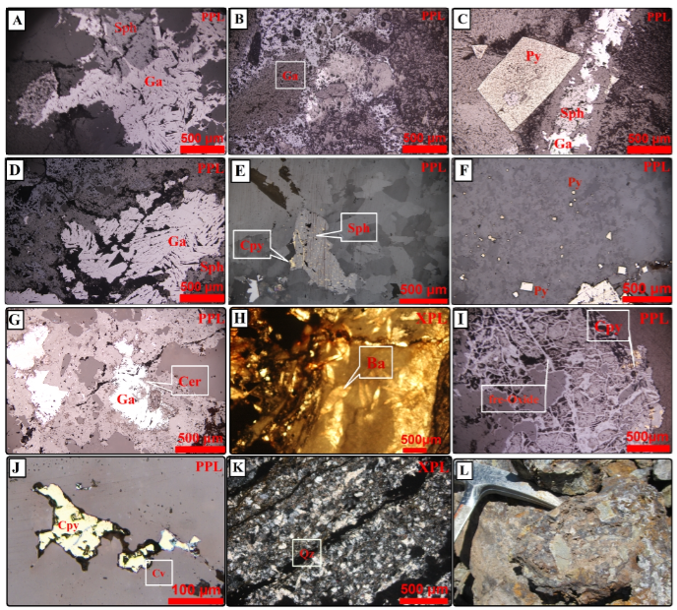
شکل 3: A) گالن که در برگیرنده اسفالریت است. B) گالن بهصورت ریز بلور و پرکننده فضای خالی بین قطعات برش حضور دارد. (C رگچه دارای گالن و اسفالریت بهصورت پرکننده فضایخالی و سپس بلور خودشکل پیریت. D) گالن با رخهای مثلثی انحنا یافته بر اثر فعالیت تکتونیکی. E) اسفالریت و کالکوپیریت بهصورت بافت امولسیون. F) پیریت فرامبوئیدال و پیریت خودشکل داخل ماسهسنگ بهصورت پراکنده. G) بافت جانشینی گالن توسط سروزیت در امتداد رخ. H) باریت با بافت دمجارویی. I) کانیهای ثانویه اکسید آهن به رنگ خاکستری روشن که به صورت رگهای دیده میشود. J) بافت جانشینی کالکوپیریت توسط کولیت. K) رگههای سیلیسی. L) برشی شدن در مقیاس ماکروسکوپی.

مطالعات میانبارهای سیال
مطالعات پتروگرافی و دماسنجی میانبارهای سیال بر روی کانیهای کوارتز، باریت، کلسیت و اسفالریت صورت گرفته است. نمونهها از کانسنگ و دگرسانی مرتبط با آن برداشت شده است. میانبارهای سیال از نظر شکلی بیشتر بهصورت گرد، کشیده، میلهای و بیشکل با اندازه میانگین 10 تا 15 میکرومتر دیده میشوند. در نمونههای بررسی شده 2 نوع میانبار سیال اولیه تشخیص داده شد: 1) نوع A تک فازی، حاوی مایع (Liquid). 2) نوع B دو فازی مایع- گاز (Liquid rich) ، میانبارهای نوع B فراوانی بیشتری دارند. دمای اندازه گیری شده کانیهای یاد شده بین 100 تا 305 درجه سانتیگراد تغییرات دارد. میزان شوری در میانبارها بین 5/10 تا 5/13 درصد نمک طعام متغیر است. همچنین چگالی آنها از 83/0 تا 03/1 گرم بر سانتیمتر مکعب محاسبه شده است.

بحث و نتيجه گيري
شواهد این پژوهش نشان میدهد سنگ میزبان ژوراسیک کانسار حسینآباد، در یک محیط دریایی کم عمق و تا حدودی احیایی تشکیل شده است که با غنیشدگی هیدروکربوری همراه است. از دید ساختاری منطقه بیشتر متاثر از یک زون گسلی معکوس اصلی دارای امتداد 265 تا 271 و شیب عمومی 60 درجه به سمت شمال بههمراه چینهای مرتبط با گسل و شکستگیها و کمتر از نوع چینخوردگی میباشد. حرکت معکوس این گسل سبب ایجاد تاقدیس فرادیوارهای و ناودیس فرودیوارهای با امتداد خاوری- باختری در مقیاس بسیار بزرگ شده است. کانیسازی روند خاوری- باختری نشان میدهد و بافت بخش پرعیار کانسار عمدتاً از نوع استوکورک، برشی، جانشینی و کمتر پرکننده فضای خالی میباشد. کانیهای آن عمدتاً گالن، اسفالریت، پیریت و کالکوپیریت هستند. در منطقه حسینآباد بر خلاف کانیسازی نوع دره میسیسیپی، در برخی قسمتها بخاطر شدت حضور پیریت، زونهای زنگ زده(rust zones) تشکیل شده است (Rosa and Kalvig, 2013). میانگین مقدار ایزوتوپ گوگرد برای این ناحیه 22/3 پرمیل میباشد (راستین و همکاران، 1387). ذخایر سدکس عمدتاً در جایی که توالیهای بزرگ توربیدایتی دانه درشت کمیاب باشد دیده میشود و در حاشیههای غیرفعال مرسوم هستند. همچنین شواهدی از ریپلمارک و cross-bedding در میزبان آنها مرسوم است و اغلب سنگ میزبان ذخیره رسوبات دانه ریز هستند. ترکیبی از موقعیت تکتونیکی، اگزالاتهای هیدروترمالی و محیط کف دریا میتوانند نقش مهمی در شکل گیری کانسارهای نوع سدکس داشته باشند (Large et al., 2005). موقعیت تکتونیکی شکل حوضه، ساختارهای درون این حوضه و شکل گسلهای فعال، معابری مناسب برای جریانهای کانسار ساز فراهم میکنند. مطالعات حاصل این پژوهش بر اساس ساختارها، سنگ میزبان، شکل و حالت کانیسازی و دگرسانی و مطالعات میانبارهای سیال، منطقه حسینآباد شباهت بیشتری با کانسارهای زیردریایی کمعمق دارد که شامل دو بخش سولفیدی و اکسیدی میباشد.

منابع
راستین، و.، زاده نیلساز، ا.، لطفی، م.، قادری، م.، 1387، بررسی کنترل کنندههای زایشی بر پایه ژئوشیمی ایزوتوپی در ارتباط با فرآیندهای زمینشناختی معادن سرب و روی لکان و کوه بیشالی(حسینآباد) واقع در باختر و شمال باختری خمین(استان مرکزی)، دوازدهمین همایش انجمن زمینشناسی ایران، اهواز- شرکت ملی مناطق نفتخیز جنوب.
قربانی، م.، 1387، زمینشناسی اقتصادی ذخایر معدنی و طبیعی ایران. انتشارات آرین زمین، 522 صفحه.
قربانی، م.، تاجبخش، پ.، خوئی، ن.، 1379، کانسارهای سرب و روی در ایران. انتشارات سازمان زمینشناسی و اکتشافات معدنی کشور، 512 صفحه.
Kholghi, M.H.C., 2004. Varcheh Quadrangle Map 1:100,000, unpublished.
Large, R.R., Bull, S.W., McGoldrick, P.J., Walters, S., 2005. Stratiform and strata-bound Zn-Pb-Ag deposits in Proterozoic sedimentary basins, northern Australia. Econ. Geol. 100, 931–963.
Mahmoodi, P., Rastad, E., Rajabi, A., Peter, J., 2018. Ore facies, mineral chemical and fluid inclusion characteristics of the Hossein-Abad and Western Haft-Savaran sediment-hosted Zn-Pb deposits, Arak Mining District, Iran. Ore Geology Reviews 95, 342–365.
Rosa, D. and Kalvig, P., 2013. Reconnaissance for Mississippi Valley-type Zn-Pb deposits in the Franklinian Basin, Eastern North Greenland – Results of the 2012 Season. Danmarks og Grønlands Geologiske Undersøgelse Rapport 2013/19, 33pp.

